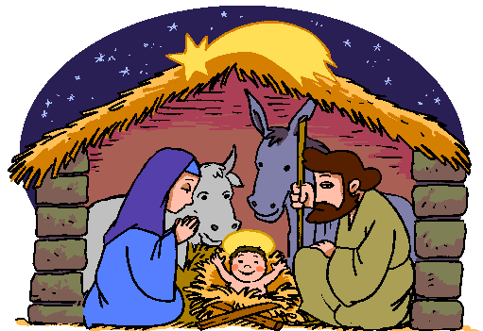
Prepariamoci al Santo Natale.

Carissimi bambini,
siamo qui per prepararci al Santo Natale.
Questo è un periodo di attesa: attendiamo la nascita di Gesù.

Anche Maria, la mamma di Gesù, attese la sua nascita ed insieme a Giuseppe cercò un posto per farlo nascere. Non c’era posto per loro nell’albergo ed Egli nacque in una mangiatoia.
Oggi Gesù vuole nascere nei nostri cuori.

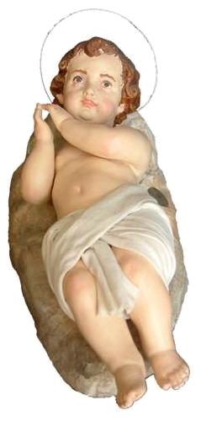

Siamo pronti ad accoglierlo?
Anche oggi, come allora, Maria e Giuseppe sono alla ricerca di un posto per farlo nascere.
Perché non doniamo il nostro cuore come sua culla?
Non sentirà freddo se l’ameremo così tanto.
Ma non teniamolo solo per noi, stretto al nostro cuore.
Facciamolo conoscere al mondo.
Egli vuole che tutto il mondo lo riconosca come suo Salvatore,
ed un giorno Egli ritornerà e ci giudicherà
e se ci troverà semplici e puri di cuore ci aprirà le porte del Paradiso.

